Перелік міжнародних науково-дослідних проєктів, які виконуються в ОДЕКУ, станом на 2023 р.

«Developing Optimal and Open Research Support for the Black Sea / Розробка оптимальної та відкритої науково-дослідної підтримки Чорного моря — DOORS»,
Грантова угода № 101000518 (01.06.2021 – 31.05.2025)

Програма: Horizon 2020, H2020-EU.3.2.3.3

Мета та завдання проєкту:
1. Створити узгоджений набір методологій збору та аналізу даних про стан (фізичний, хімічний, біологічний) Чорного моря для скоординованого регіонального доступу та використання цієї інформації.
2. Об'єднати міждисциплінарні наукові знання для усунення впливу антропогенного навантаження та зміни клімату для ефективного здійснення політики у Чорному морі.
3. Реалізувати потенціал екосистемних послуг та секторів Блакитного зростання (Blue Growth), та надати підтримку підприємництву.
4. Підвищити обізнаність суспільства про раціональне використання довкілля Чорного моря та розуміння цінності екосистемних послуг у Чорному морі.

Очікувані результати:
Ввести в дію Програму стратегічних досліджень та інновацій для Чорного моря (Strategic Research and Innovation Agenda for the Black Sea (SRIA))

Координатор проекту: Національний інститут досліджень з геології і морської геоекології «Геоекомар» (GEOECOMAR), Бухарест, Румунія.

Партнерство:
- The Institute of Oceanology at the Bulgarian Academy of Sciences, Болгарія
- GeoMarine, Болгарія
- Burgas Free University, Болгарія
- The University of Stirling, Велика Британія
- National Oceonography Centre, Велика Британія
- Plymouth Marine Laboratory, Велика Британія
- Michael Rea Media, Велика Британія
- Hellenic Centre for Marine Research, Греція
- Αthena Research and Innovation Centre, Athens, Греція
- Kantor Management Consultants, Греція
- GIS and RS Consulting Center GeoGraphic, Грузія
- University College Cork, Ірландія
- The Polytechnic University of Catalonia, Іспанія
- SOCIB, Іспанія
- CNR-ISMAR, Італія
- National Institute of Geophysics and Volcanology, Італія
- Tiraspol State University, Молдова
- Deltares, Нідерланди
- Helmholtz Center Hereon, Німеччина
- Brockmann Consult, Німеччина
- Grigore Antipa National Marine Research and Development Institute, Румунія
- Mare Nostrum, Румунія
- Middle East Technical University, Туреччина
- Dokuz Eylül University, Туреччина
- Karadeniz Technical University, Туреччина
- Національна Академія наук України (НАНУ)
- Одеський державний екологічний університет (ОДЕКУ), Україна
- Pôle Mer Méditerranée, Франція
- Ifremer, Франція

Веб-сайт проєкту: https://www.doorsblacksea.eu/

«Restoration of the Danube River Basin Waters for Ecosystem and People from Mountains to Coast / Відновлення вод басейну річки Дунай для екосистем та людей від гір до узбережжя - DANUBE4all», Грантова угода № 101093985 (01.03.2023 - 31.12.2027)

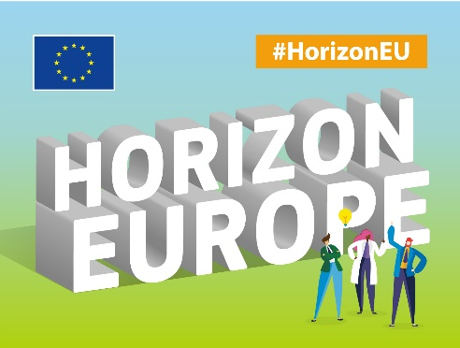

Програма: Horizon Europe, HORIZON-MISS-2021-OCEAN-02-02 - Danube river basin lighthouse – restoration of fresh and transitional water ecosystems

Метою проєкту є розробка «Комплексного плану дій з відновлення» басейну річки Дунай, розробленого в безпрецедентному процесі спільної роботи з зацікавленими сторонами, враховуючи інтереси громадян для підтримки Місії «Відновити наш океан і води до 2030 року».

Очікувані результати:
- Зібрана всеосяжна база наукової інформації, що включає дані та розуміння процесів у басейні та руслі Дунаю для відновлення та набуття річкової екосистемою статусу «free-flowing river».
- Проведено демонстраційні заходи та реалізовано бізнес-програми на трьох майданчиках - у Верхньому, Середньому та Дельті Дунаю.
- Організовані заходи, спрямовані на мобілізацію громадян для управління річкою та стимулювання економічних переваг.
- Передано результати, знання та інструменти, отримані в басейні Дунаю, у п'ять Асоційованих Регіонів для підвищення потенціалу та розробки дорожніх карт реплікації для дій щодо відновлення.

Координатор проекту: Віденський університет природних ресурсів та наук про життя, Австрія.

Партнерство:
- Zentrum Fur Soziale Innovation GmbH, Austria
- Via Donau Osterreichische Wasserstrassen Gesellschaft MBH, Austria
- DANUBEPARKS - Danube River Network of Protected Area - Das Netzwerk Der Donauschutzgebiete, Austria
- Institut po Bioraznoobrazie i Ekosistemni Izsledvaniya Balgarska Akademiya na Naukite, Bulgaria
- Ruder Boskovic Institute, Croatia
- Ecologic Institut gemeinnützige GmbH, Germany
- Forschungsverbund Berlin EV, Germany
- WWF Vilag Termeszeti Alap Magyarorszag Alapitvany, Hungary
- Budapesti Muszaki Es Gazdasagtudomanyi Egyetem, Hungary
- University College Cork - National University of Ireland, Cork, Ireland
- Consiglio Nazionale Delle Ricerche, Italy
- De Vries Sandra, Netherlands
- Stichting Wereld Vismigratie, Netherlands
- Stichting Deltares, Netherlands
- Institutul National De Cercetare-Dezvoltare Pentru Geologie Si Geoecologie Marina - GEOECOMAR, Romania
- Institutul National De Cercetare-Dezvoltare Delta Dunarii, Romania
- Asociatia WWF Romania, Romania
- Civitta Strategy & Consulting SA, Romania
- Institut za Multidisciplinarna Istrazivanja, Serbia
- Global Water Partnership Central and Eastern Europe, Slovakia
- Vyskumny Ustav Vodneho Hospodarstva, Slovakia
- Univerza v Ljubljani, Slovenia
- Odessa State Environmental University, Ukraine

Веб-сайти проєкту: https://cordis.europa.eu/project/id/101093985, https://danubeparks.org/projects/danube4all-2023-2027

«DANUBIUS Implementation Phase Project / Проєкт етапу впровадження DANUBIUS - DANUBIUS-IP», Грантова угода № 101079778 (01.10.2022 - 30.09.2025)

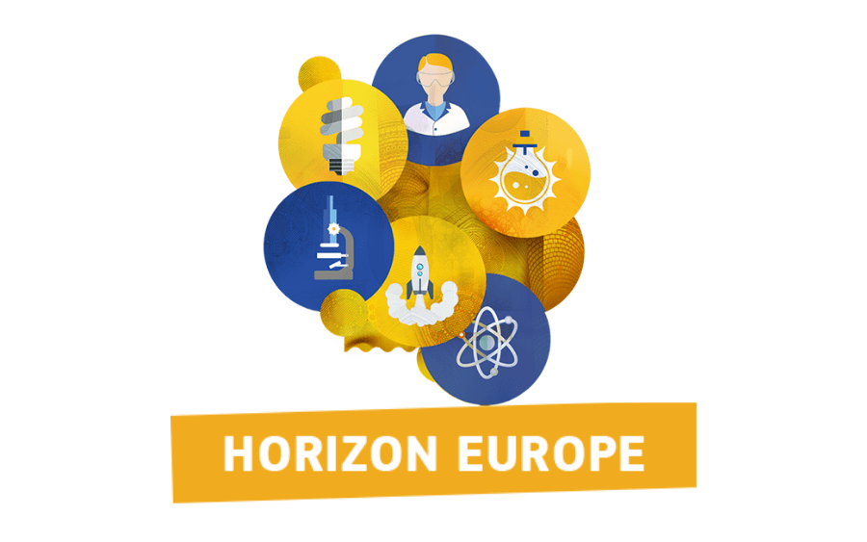

Програма: Horizon Europe, HORIZON-INFRA-2021-DEV-02-02

Мета та завдання проєкту:
DANUBIUS-IP – проєкт з координації та сприяння для підтримки поточного розвитку «The international centre for advanced studies on river-sea systems» (DANUBIUS-RI) – екологічної науково-дослідної інфраструктури, що з’єднує річки та моря – на етапі експлуатації.
Метою проєкту є забезпечення успішного запуску DANUBIUS-ERIC і надання можливості DANUBIUS-RI для переходу до операційної фази.
Проект пропонує 7 робочі пакетів, які разом повинні:
• розробити нову структуру управління RI під час переходу на DANUBIUS-ERIC;
• реалізувати Порядок денний науки та інновацій за підтримки гнучких наукових послуг із гарантією якості;
• продемонструвати цінність RI на прикладах унікальних послуг, які RI може запропонувати кінцевим користувачам по всій Європі та на міжнародному рівні;
• розширити спільноту DANUBIUS-RI і підвищити її позицію в європейській та міжнародній екологічній RI;
• забезпечити широке інформування про потенціал DANUBIUS-RI мати значний соціальний та економічний вплив.

Очікувані результати:
- Забезпечити успішний запуск DANUBIUS-ERIC шляхом ефективного переходу від поточної структури управління до конкретної для DANUBIUS-ERIC.
- Розвиток та посилення потенціалу DANUBIUS-RI, підключаючи RI до основних відповідних європейських ініціатив (наприклад, EOSC), успішно впроваджуючи політику FAIR і відкритих даних і дозволяючи повне підключення до віртуального світу конкретних послуг DANUBIUS-RI.

Координатор проекту: Національний інститут з досліджень та розробок в галузі морської геології та геоекології (GEOECOMAR), Румунія

Партнерство:
- Wasserkluster Lunz Biologische Station GmbH, Austria
- Bulgarian Academy of Sciences, Bulgaria
- Ustav Vyzkumu Globalni Zmeny AV CR VVI, Czechia
- Universite De Lorraine, France
- Bundesanstalt Fuer Gewaesserkunde, Germany
- Bundesanstalt Fur Wasserbau, Germany
- Helmholtz-Zentrum HEREON, Germany
- Hellenic Centre for Marine Research, Greece
- Dimokritio Panepistimio Thrakis, Greece
- Szechenyi Istvan University, Hungary
- University College Cork - National University of Ireland, Cork, Ireland
- Consiglio Nazionale Delle Ricerche, Italy
- Corila - Consorzio Per Il Coordinamento Delle Ricerche Inerenti Al Sistema Lagunare Di Venezia, Italy
- European Multidisciplinary Seafloorand Water Column Observatory - European Research Infrastructure Consortium (EMSO ERIC), Italy
- Integrated Carbon Observation System European Research Infrastructure Consortium, Finland
- Institutul De Chimie Academia De Stiinte A Moldovei, Moldova
- Stichting Deltares, Netherlands
- Universitat Politecnica De Catalunya, Spain
- Autoridad Portuaria De Sevilla, Spain
- Stichting Ihe Delft Institute for Water Education, Netherlands
- National Institute for Research and Development for Biological Sciences, Romania
- The University of Birmingham, United Kingdom
- United Kingdom Research and Innovation, United Kingdom
- Plymouth Marine Laboratory Limited, United Kingdom
- Odessa State Environmental University, Ukraine

Веб-сайт проєкту: https://www.danubius-ri.eu/

